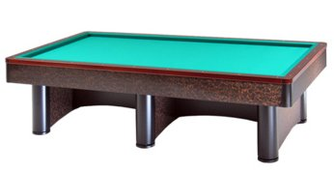

XII°Campionato Italiano Tris a due-Goriziana
20 – 21 Ottobre 2018

Orari e sedi di gara:
RA 01 | Vassura-X | Sabato 20 ore 13,00 | CSB Asirelli
RA 02 | Minelli-Uncini | Sabato 29 ore 14,00 | CSB Asirelli
RA 03 | Orioli-X | Sabato 20 ore 13,00 | CSB Asirelli
RA 04 | Proto-Fornasari | Sabato 29 ore 14,00 | CSB Asirelli
RA 05 | Babini-Zampollo | Sabato 20 ore 13,00 | CSB Asirelli
RA 06 | Cortesi-Bertini | Sabato 20 ore 14,00 | CSB Asirelli
RA 07 | Nanni-Menghi | Sabato 20 ore 20,30 | CSB Asirelli
RA 08 | Zanotti-Vincenzi | Sabato 20 ore 21,30 | CSB Asirelli
RA 09 | Russo-X | Sabato 20 ore 20,30 | CSB Asirelli
RA 10 | Ravaioli-Morini | Sabato 20 ore 21,30 | CSB Asirelli
RA 11 | Cimatti-Pambieri | Sabato 20 ore 20,30 | CSB Asirelli
RA 12 | Menegatti-Zondini | Sabato 20 ore 21,30 | CSB Asirelli
RA 13 | Bosi-Carapia | Domenica 21 ore11,00 | CSB Asirelli
RA 14 | Casadei-Chiarini | Domenica 21 ore12,00 | CSB Asirelli
RA 15 | Bartolini-Scime’ | Domenica 21 ore10,00 | CSB Asirelli
RA 16 | Biagini-Zignani | Domenica 21 ore11,00 | CSB Asirelli
RA 17 | Nuvoli-Albicocco | Domenica 21 ore10,00 | CSB Asirelli
RA 18 | Fattori-Bersani | Domenica 21 ore11,00 | CSB Asirelli

Sede di gara: CSB Asirelli Corso Sforza,44 Cotignola (RA)

